Pre-rapport

Développement d’Application Web

Table des matières
I. Cahier des charges 2
II. Diagramme Use Case 3
III. Diagramme de classes 4
IV. Diagramme de navigation 5
V. Liste des tâches avec répartition 5
VI. Planning Gantt 5

I. Cahier des charges

L'objectif du projet est de développer un site de jeu de go en ligne. Le site utilisera également un chat pour permettre aux utilisateurs de communiquer entre eux.
Les principales fonctionnalités seront :
- pouvoir s'inscrire et se connecter après avoir validé son email.
- La création de partie de go en ligne avec :
- le choix de la visibilité de la partie
- le choix de la couleur de ses pions
- Rejoindre une partie créée par un joueur.
- Jouer au go face à un autre utilisateur.
- Discuter avec son adversaire lors d'une partie.
- Regarder une partie en cours si son niveau de visibilité le permet.
- Discuter avec les autres spectateurs d’une partie en cours.
- Discuter avec les autres utilisateurs dans un chat général.
- Regarder une partie terminée si son niveau de visibilité le permet.
- Regarder son profil contenant ses informations ainsi que ceux des autres inscrits.

II. Diagramme Use Case

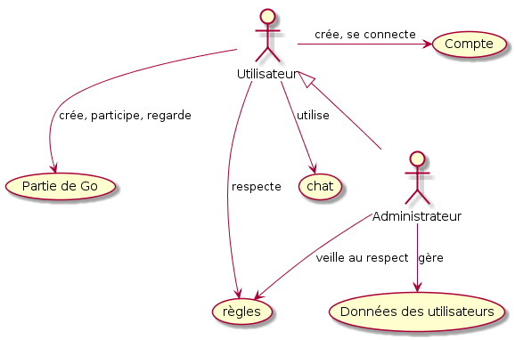

Ce diagramme Use Case montre que l’utilisateur peut jouer au Go, discuter avec d’autres inscrits, se créer, se connecter et personnaliser son compte ainsi que consulter les règles du jeu de Go.
On peut également voir la présence d’un administrateur qui est là pour vérifier le respect des règles du site ainsi que gérer les données utilisateur et si nécessaire allier les deux pour punir ou aider un inscrit lambda.

III. Diagramme de classes
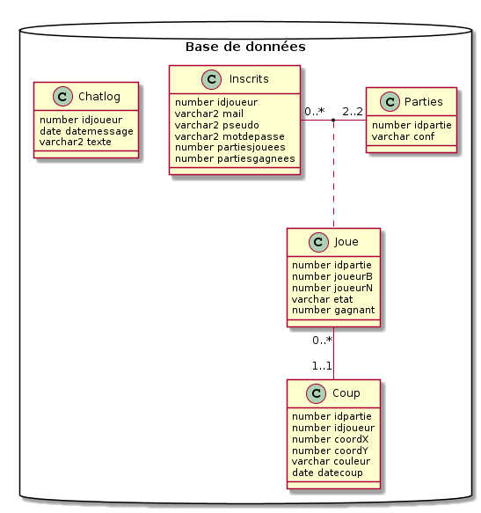
Le diagramme de classe ci-dessus nous montre que les Inscrits possèdent un id, une adresse mail, pseudo, un mot de passe ainsi qu’un nombre de parties jouées et gagnées. Cette table est liée à la table partie, composée d’un id de partie et d’une confidentialité, avec une table-relation « Joue » composée de l’id partie, des deux joueurs d’un état qui indique si la partie est finie et on enregistre le gagnant. Cette table est liée à « Coup » qui enregistre le coup d’un joueur A dans une partie B aux coordonnées x et y à une date précise.
On enregistre également dans « Chatlog » le message envoyé par un joueur A à une date D.

IV. Diagramme de navigation

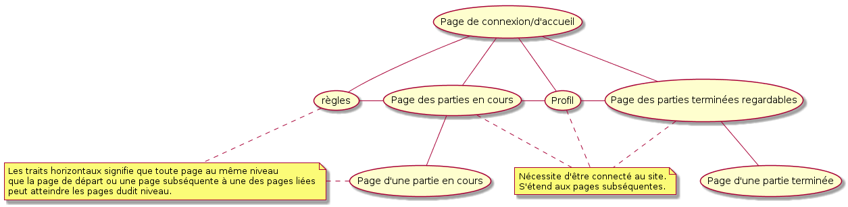

La première page accessible dans le site est la page de connexion/d’inscription. Il n’est pas possible de naviguer vers une autre page que celle contenant les règles du Go. Chaque inscrit connecté peut accéder à la page des parties en cours et terminées depuis n’importe quelle page.

V. Liste des tâches avec répartition

VI. Planning Gantt

